|  |  |  |  |
| --- | --- | --- | --- |
| **TP1 : POO** | | | |
| Document Technique | | | |
| Référence | YNOV-POO-TP1-01-DTH-2.0 | Auteurs | D.Palermo  V.Lamine |

|  |  |  |
| --- | --- | --- |
|  | **Rédacteur** | **Vérificateur** |
| **Nom** | D.Palermo  V.Lamine |  |
| **Date** |  |  |
| **Visa** |  |  |

|  |  |  |
| --- | --- | --- |
| **Diffusion** | **Statut** | **Nom** |
|  |  |  |
|  |  |  |
|  |  |  |
|  |  |  |
|  |  |  |
|  |  |  |
|  |  |  |

|  |  |  |  |
| --- | --- | --- | --- |
| Historique des modifications | | | |
| **Version** | **Pages** | **Description de la modification - Auteurs** | **Date** |
|  |  |  |  |
|  |  |  |  |
|  |  |  |  |
|  |  |  |  |
|  |  |  |  |

SOMMAIRE

1 PrÉsentation 5

1.1 Introduction 5

1.2 Glossaire 5

1.2.1 Abréviations et Terminologies 5

1.2.2 Documents de référence 5

1.2.3 Glossaire métier 5

2 TP 1.1 - Diagramme Cas d'utilisation 6

2.1 Logiciel de gestion de réservation de salles de cours 6

2.1.1 Présentation 6

2.1.2 Besoins fonctionnels 6

3 TP 1.2 - Diagramme Séquence 9

3.1 Enchaînement d’un distributeur automatique de billets 9

3.1.1 Enchainement général 9

3.1.2 Enchainement alternatif 11

4 TP 1.3 - Diagramme de classe 12

4.1 Gestions de fichier 12

4.2 Description d’un Bâtiment 14

4.3 Gestion de divers périphériques 15

4.4 Transaction boursière 16

4.5 Compte bancaire 17

5 ANNEXE 18

5.1 ANNEXE : Notation UML (résumé) 18

5.2 ANNEXE : Bibliographie technique 20

FIGURES

Figure 2‑1 : Logiciel : vue des utilisateurs 7

Figure 2‑2 : Réserver une salle de cours ou matériel pédagogique 8

Figure 3‑1 : Enchaînement général d’utilisation du distributeur de billet 10

Figure 4‑1 : Package métier : PSystemeDeFichier 13

Figure 4‑2 : Package métier : PBatiment 14

Figure 4‑3 : Package métier : PPeripherique 15

Figure 4‑4 : Package métier : PBoursier 16

Figure 4‑5 : Package métier : PBanque 17

TABLEAUX

Tableau 1‑1 : Abréviations & Terminologies 5

Tableau 1‑2 : Référence 5

Tableau 1‑3 : Glossaire métier 5

Tableau 5‑1 : Notation UML : Diagramme de cas d'utilisation 19

Tableau 5‑2 : Bibliographie Technique 20

# PrÉsentation

## Introduction

Ce document contient la correction du TP1 Info B1 de YNOV .

## Glossaire

### Abréviations et Terminologies

|  |  |
| --- | --- |
| **Abréviation** | **Signification** |
| **UML** | **U**nified **M**odelling **L**anguage |
| **Use case**  **Cas utilisation** | Définit une manière d'utiliser le système et permet d'en décrire les exigences fonctionnelles |

Tableau 1‑1 : Abréviations & Terminologies

### Documents de référence

|  |  |
| --- | --- |
| **Identification** | **Description** |
| [REF 1 ] | Document « YantraTechnologies_POO_TP1.pdf » janvier 2023. |

Tableau 1‑2 : Référence

### Glossaire métier

|  |  |
| --- | --- |
| **Terminologie** | **Description** |
|  |  |

Tableau 1‑3 : Glossaire métier

# TP 1.1 - Diagramme Cas d'utilisation

Ce paragraphe décrit les besoins fonctionnels d’un logiciel de gestion de réservation de salles de cours.

## Logiciel de gestion de réservation de salles de cours

### Présentation

Le but est de créer un logiciel de gestion des réservations de salles de cours et de matériel pédagogique qui répond aux fonctionnalités suivantes :

* Effectuer des réservations [*FONC1]*
  + Matériel : ordinateur ou portable *[FONC1.1]*
  + Salle *[FONC1.2]*
* Consulter le planning des salles *[FONC2]*
* Consulter le récapitulatif horaire par enseignant (calculé à partir du planning des salles) *[FONC3]*
* Éditer le récapitulatif horaire d'une formation *[FONC4]*

Le logiciel doit aussi répondre aux contraintes suivantes :

* Seuls les enseignants sont habilités à effectuer des réservations *[CONT1]*
* Le planning des salles peut quant à lui être consulté par tout le monde (enseignants et étudiants). *[CONT2]*
* Le récapitulatif horaire ne peut être consulté que par les enseignants *[CONT3]*
* Le récapitulatif horaire ne peut être édité que par l'enseignant de la formation *[CONT4]*
* Avant d'effectuer une réservation il faut vérifier la disponibilité de la salle ou du matériel *[CONT5]*

### Besoins fonctionnels

Le projet sera utilisé par trois types d’utilisateur :

* Utilisateur de salle : personne qui veut utiliser une salle (exemple Étudiant) *[CONT2]*
* Enseignant : personne qui est un utilisateur de salle et qui peut en plus réserver une salle ou du matériel informatique et consulter les horaires des enseignants *[CONT1] [CONT3]*
* Enseignant responsable de la formation : personne qui est un enseignant et qui peut en plus éditer ses récapitulatifs de formation *[CONT4]*

5 fonctionnalités principales ont été identifiées :

1. Connecter, voir *[CONT1]*
2. Gérer Planning
   1. Consulter planning, voir *[FONC2]*
   2. Consulter récapitulatif horaire enseignant, voir *[FONC3]*
   3. Réserver une salle de cours, ou matériel voir *[FONC1]*
   4. Éditer récapitulatif formation, voir *[FONC4]*



Figure 2‑1 : Logiciel : vue des utilisateurs

La fonctionnalité "1.3: Réserver" *[FONC1]* fait appel à 3 fonctionnalités principales :

* 1.3.1 : Réserver Matériel Pédagogique, voir *[FONC1.1]*
* 1.3.2 : Réserver une Salle, voir *[FONC1.2]*
* A : Vérifier disponibilités, voir *[CONT5]*



Figure 2‑2 : Réserver une salle de cours ou matériel pédagogique

# TP 1.2 - Diagramme Séquence

Dans cette partie nous allons étudier un scenario d’un distributeur automatique de billets

## Enchaînement d’un distributeur automatique de billets

### Enchainement général

Le logiciel est constitué d’un utilisateur ou client qui va faire les interactions suivantes dans le cas où tous se passent bien.

1. Le client introduit sa carte bancaire
   1. La machine vérifie alors la validité de la carte
   2. Demande le code au client
2. Le client rentre le code
   1. Si le code est correct, elle envoie une demande d’autorisation de prélèvement au groupement de banques. Ce dernier renvoie le solde autorisé à prélever.
   2. Le distributeur propose au client alors plusieurs montants à prélever
3. Le client saisit le montant à retirer
   1. Après contrôle du montant par rapport au solde autorisé,
   2. Le distributeur demande au client s’il désire un ticket
4. Le client choisi le ticket
   1. Après la réponse du client
   2. la carte est éjectée
5. Le client récupéré la carte
   1. Les billets sont alors délivrés (ainsi que le ticket)
6. Le client récupère enfin les billets et son ticket

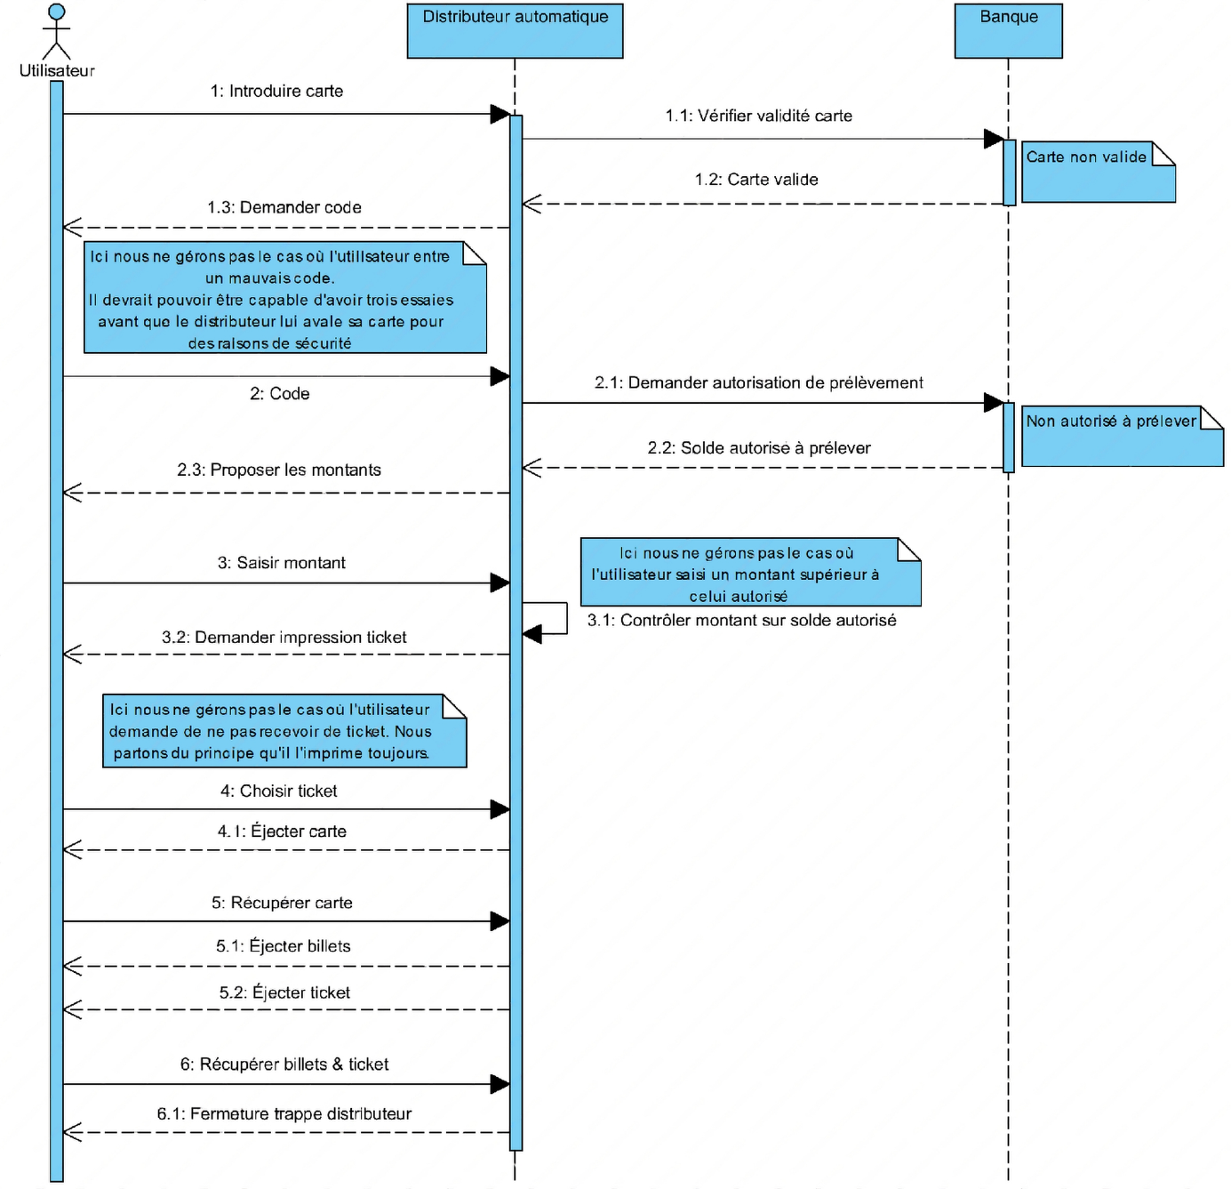

Figure 3‑1 : Enchaînement général d’utilisation du distributeur de billet

### Enchainement alternatif

Le distributeur doit gérer diffèrent type de scenario d’erreur *(qui devrait être décrit dans d’autres diagrammes de séquences )  :*

1. Le client introduit sa carte bancaire : la validité de la carte est incorrecte
2. Le client rentre le code : le code est correct
3. Le client saisit le montant à retirer : le montant supérieur au solde autorisé
4. Le client choisi le ticket : plus de ticket disponible
5. Le client ne récupère pas la carte
6. Le client ne récupère pas les billets
7. Le client ne récupère pas le ticket

# TP 1.3 - Diagramme de classe

Ce paragraphe décrit les classes de différent métier

## Gestions de fichier

Un répertoire contient des fichiers et un répertoire est un fichier particulier.

En informatique, un répertoire ou un dossier est une liste de descriptions de fichiers. Du point de vue du système de fichiers, il est traité comme un fichier dont le contenu est la liste des fichiers référencés. Un répertoire a donc les mêmes types de propriétés qu'un fichier comme le nom, la taille, la date, les droits d'accès et les divers autres attributs. ( <https://fr.wikipedia.org/wiki/R%C3%A9pertoire_(informatique)> )

Un fichier contient les attributs suivants :

* ***nom*** : nom du fichier
* ***taille*** : taille en Octet
* ***droit*** d’acces ; read, write, execute, suivant le type d’utilisateur

Les fichiers ont les fonctionnalités suivantes :

* ***supprimer*** : pour libérer les ressources d’un fichier lors de sa suppression
* ***créer*** : pour prendre les ressources lors de sa création

Un répertoire hérite des fonctionnalités d’un fichier et contient une liste de fichier et des fonctionnalités supplémentaire :

* ***listeFichier*** (): Qui rends la liste des fichiers contenue dans le répertoire
* ***supprimerFichier (Fichier)*** : qui supprime un fichier du répertoire
* ***ajouterFichier(Fichier)***: qui ajoute un fichier dans le répertoire



Figure 4‑1 : Package métier : PSystemeDeFichier

## Description d’un Bâtiment

Une pièce d’un bâtiment contient des murs.

Un mur peut délimiter la structure d'un bâtiment mais aussi faire partie d'un édifice où il contribue à former les pièces. Il permet aussi de soutenir les étages et le toit. À l'extérieur, un mur délimite une zone précise. Il est utilisé comme frontière, enclos, protection contre les intrusions ou la nature.

(<https://www.futura-sciences.com/maison/definitions/maison-mur-10786/>)

Il existe de nombreux types de murs qui portent chacun un nom différent en fonction de leurs propriétés. Parmi eux :

* Le mur aveugle ;
* Le mur banché ;
* Le mur de pignon ;
* Le mur porteur...



Figure 4‑2 : Package métier : PBatiment

## Gestion de divers périphériques

Les modems et claviers sont des périphériques d’entrée / sortie

Un périphérique informatique est un dispositif connecté à un système de traitement de l'information central (ordinateur, console de jeu, etc.1) et qui ajoute à ce dernier des fonctionnalités. ( <https://fr.wikipedia.org/wiki/P%C3%A9riph%C3%A9rique_informatique>)



Figure 4‑3 : Package métier : PPeripherique

## Transaction boursière

Une transaction boursière est un achat ou une vente d’action.

Dans toutes transactions, l’offre et la demande doivent toujours arriver à un point d’accord avant que l’affaire ne soit conclue. Pour le marché boursier, la rencontre de l’offre et de la demande se fait sur un marché transparent ou on voit défiler toutes les propositions d’achats et de ventes d’actifs. Ces propositions sont appelées des ordres.

Toute personne faisant de la transaction boursière doit passer sa demande à des entités qui ont la capacité de jouer le rôle d’intermédiaire comme les entreprises d’investissement, les banques ou encore les caisses d’épargne. Une fois son ordre transmis, ces derniers l’envoient aux ordinateurs du marché boursier le plus proche, le premier arrivé étant le premier servi. ( <https://www.finance-banque.com/transaction-boursiere-ordre-achat-vente.html>)



Figure 4‑4 : Package métier : PBoursier

## Compte bancaire

Un compte bancaire peut appartenir à une personne physique ou morale

Une personne morale désigne n'importe quel type d'organisation privée ou publique. Son objet social est défini par ses statuts. Par exemple, une entreprise, un État, un établissement public , un département, une mairie, une association sans but lucratif, une fondation, un groupement professionnel, ou un syndicat. ( <https://www.boursedescredits.com/lexique-definition-morale-3375.php> )

Une personne physique est un individu qui bénéficie des droits reconnus par la Constitution de son pays. Les mineurs ne sont pas juridiquement des personnes physiques, car ils ne peuvent engager leur responsabilité. ( <https://www.boursedescredits.com/lexique-definition-physique-3376.php>)



Figure 4‑5 : Package métier : PBanque

# ANNEXE

## ANNEXE : Notation UML (résumé)

|  |  |
| --- | --- |
| **Notion UML** | **Description** |
|  | **Acteur :**  rôle joué par un utilisateur humain ou un autre système qui interagit directement avec le système étudié. Un acteur participe à au moins un cas d’utilisation. |
|  | **Cas d’utilisation (use case)**  Ensemble de séquences d’actions réalisées par le système produisant un résultat observable intéressant pour un acteur particulier. Collection de scénarios reliés par un objectif utilisateur commun. |
|  | **Périmètre du Système**  Il est habituel pour afficher des cas d'utilisation comme étant à l'intérieur du système et les acteurs comme étant en dehors du système. |
|  | **Association**  utilisée dans ce type de diagramme pour relier les acteurs et les cas d’utilisation par une relation qui signifie simplement « participe à ». |
|  | **Extension**  Le cas d’utilisation de base en incorpore implicitement un autre, de façon optionnelle, à un endroit spécifié indirectement dans celui qui procède à l’extension. |
|  | **Inclusion**  Le cas d’utilisation de base en incorpore explicitement un autre, de façon obligatoire, à un endroit spécifié dans ses enchaînements. |
|  | **Généralisation**  les cas d’utilisation descendants héritent de la description de leur parent commun. Chacun d’entre eux peut néanmoins comprendre des relations spécifiques supplémentaires avec d’autres acteurs ou cas d’utilisation.. |

Tableau 5‑1 : Notation UML : Diagramme de cas d'utilisation

## ANNEXE : Bibliographie technique

|  |  |
| --- | --- |
| **Référence** | **Description** |
|  | UML 2 par la pratique : Etudes de cas et exercices corrigés  Pascal Roques (Auteur) |
|  | UML 2 en action : De l'analyse des besoins à la conception  Pascal Roques (Auteur) |

Tableau 5‑2 : Bibliographie Technique